Государственное бюджетное общеобразовательное учреждение города Москвы
"Школа № 1394 "На набережной"

Тайны минералов школьного музея

Авторы работы:
Григорьев Иван, Федулов Андрей 8 класс
Научные руководители:
Косьянова Елена Викторовна, учитель географии,
Гилева Елена Евгеньевна, учитель информатики.

Москва
2018г.
Оглавление

Введение 3
1. Что мы знаем о минералах? 4
2. Использование минералов в прошлом и настоящем 5
3. Социальный опрос «Минералы и украшения» и наши наблюдения 8
4. Создание каталога «Минералы школьного музея» 9
Заключение 10
Библиография 10

Введение
В обычной жизни познакомиться с минералами или горными породами можно в музее, да и то не в каждом городе, или только на картинке. А так, чтобы подержать в руках, рассмотреть со всех сторон, сравнить их оттенок при разном освещении, под разным углом можно, только если это ваш минерал из собственной коллекции.
Гипотеза исследования. Мы предполагаем, что минералы часто используются в нашей жизни, но не многие из нас знают о их происхождении и свойствах.
Актуальность исследования. В нашем музее «Из дальних странствий возвратясь…» есть возможность познакомиться с минерами, исследовать их свойства.
Цель исследования. Узнать, как минералы из нашего музея использовались в древнем мире и как они используются сейчас.
Задачи исследования:
- познакомится с экспонатами школьного музея, и подобрать минералы для исследования;
- найти информацию в литературе и Интернет-источниках о свойствах данных минералов;
- провести опрос среди работников школы о том, какие минералы у них есть и помогают ли они им в жизни;
- подготовить каталог минералов для школьного музея.
Методы работы:
- поиск информации;
- теоретический анализ;
- опрос респондентов;
- наблюдение;
- синтез результатов исследований в каталог.

1. Что мы знаем о минералах?
В Большом Энциклопедическом словаре «природное тело, приблизительно однородное по химическому составу и физическим свойствам, образующееся в результате физико-химических процессов в глубинах и на поверхности Земли», называется минералом [1]. В кристаллическом состоянии они являются частью горных пород.
Интересно, что в прошлом люди придавали форму минералам вручную, но при этом они не так ценились, как сейчас. В наши дни с кристаллами работают с помощью технических устройств. Людям просто необходимо нажимать на разные кнопки и кристалл идеальной формы готов! Но при всем этом он стоит очень дорого. Скажем в защиту машин, кристаллы получаются очень красивые и необычные, что делает их неповторимыми. Но изделия из минералов сделанные в древности являются уникальными всегда. Они сделаны по-особенному. В них вложены чувства и душа мастера. В древности люди были более суеверными и верили в их магическую силу. В данный момент людям кристаллы нужны больше как украшения, их используют в промышленности. Так же нельзя не отметить то, что в древности найти такой кристалл было очень трудно, а сейчас их добывают с помощью техники.
История человечества неразрывно связана с использованием минералов, которые всегда служили материалом для изготовления предметов быта, художественных и декоративных изделий (статуи, вазы, камеи и т.д.).
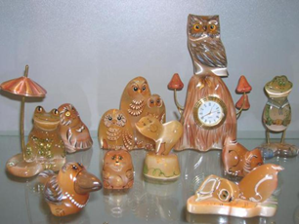
Рисунок 1 Примеры изделий из минералов
Но с течением времени человек открыл для себя их целебные и терапевтические свойства, кажущие магическими из-за своей эффективности. Все древние цивилизации знали о силах, заключенных внутри кристаллов и пользовались ими, отдавая особое предпочтение тому или иному камню.
Мы узнали, что использовать силу кристаллов поможет знание их тайн и секретов, а также освоение необходимых техник. Этим занимается наука – литотерапия. Она включает в себя различные, узко направленные, методы воздействия минеральных веществ на организм человека.
Мы решили узнать больше об использовании минералов и познакомить вас с результатами изучения источников информации, социологического опроса и собственных наблюдений о воздействии минералов.
2. Использование минералов в прошлом и настоящем
Рассмотрим несколько примеров использования минералов людьми.
Хрустальный череп. Племенем майя использовались череп и чаша из горного хрусталя для ритуалов и гаданий. Они изготовлены из цельного куска прозрачного горного хрусталя (кварца).
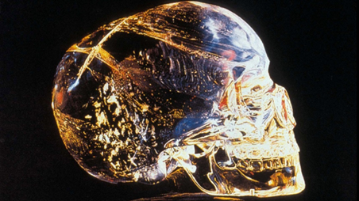
Рисунок 2 Хрустальный череп
Нефрит. Использовался полинезийцами и маори. Они изготавливали из нефрита свой самый могущественный талисман хей-тики в виде маленького идола, олицетворявшего предка.
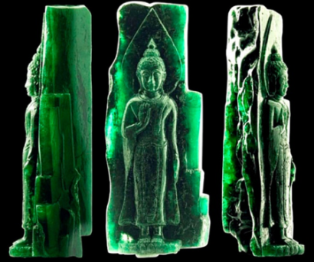
Рисунок 3 Талисман
Малахит. Известен факт, что в 4000г. до н.э. на Египет напала холера. Но тех, кто работал на малахитовых копях она обошла. Данное событие можно признать поворотным в истории самоцвета. Из него стали делать обереги, направленные на защиту от недугов. А также зеленую краску и тени для глаз. Но применение теней, как оказалось, приносило вред психическому здоровью, так как в составе есть соединение меди, которое отравляло мозг.
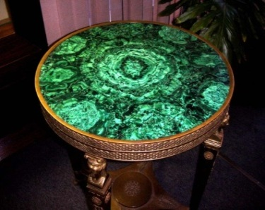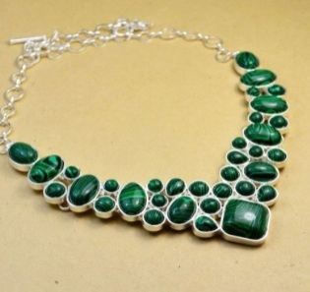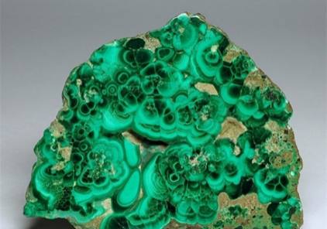
Рисунок 4 Малахит
Бирюза. Широко используется как украшение с древних времен. И даже сегодня есть, желающие подкрепить свои «чары» украшениями из бирюзы. Этот минерал высокого качества с глубокой древности и до настоящего времени добывается в Иране.
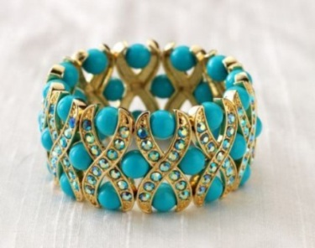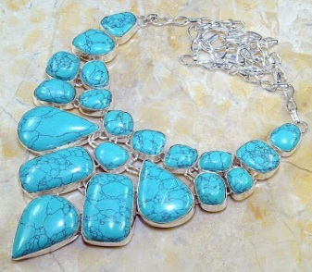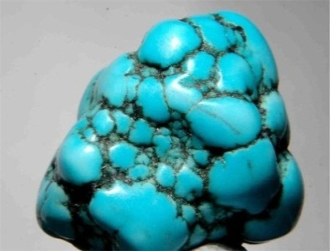
Рисунок 5 Бирюза
Агат. В древности агат считали любимым камнем богини Помоны, которая была покровительницей урожая, садоводства. Он занимает особое положение среди драгоценных и поделочных камней и используется в промышленности.
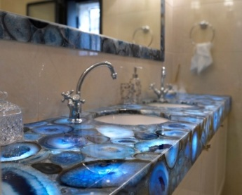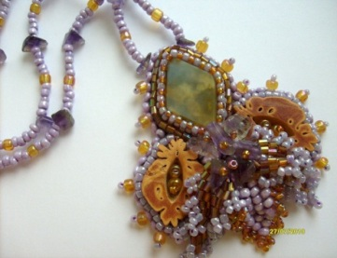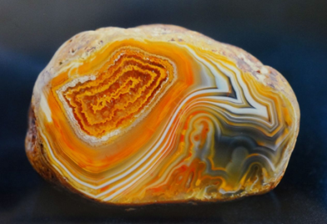
Рисунок 6 Агат
Кварц. На протяжении многих тысячелетий люди используют данный самоцвет. Несколько сотен лет назад из кварца изготовлялось оружие труда, ближе к нашему времени этот минерал стал использоваться для создания ювелирных украшений и декоративных предметов.
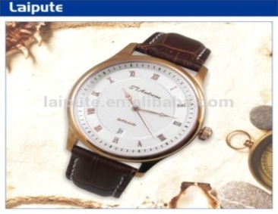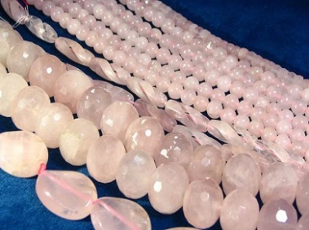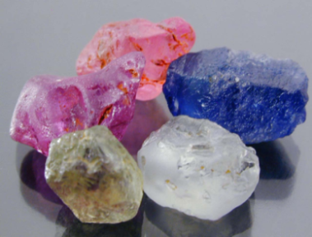
Рисунок 7 Кварц
Янтарь. Распространенное использование камня – ювелирное дело. Самой уникальной работой считается янтарная комната. Активно янтарь применяют как целебное средство, даже в медицинских древних летописях есть замечания по этому поводу. Целители в своих работах рекомендовали янтарь от душевных расстройств, в качестве благовоний и микстур.
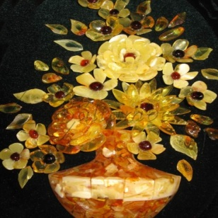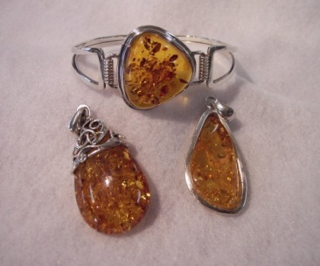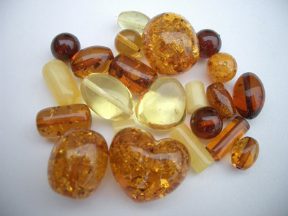
Рисунок 8 Янтарь
Жемчуг. Самый известный и загадочные драгоценный камень во всем мире с потрясающим перламутровым блеском. Его используют во многих отраслях человеческой жизни. Изготавливают лекарственные препараты для проведения целебных процедур, и для создания косметологических средств, сохраняющих красоту и молодость. Из него делают украшения.
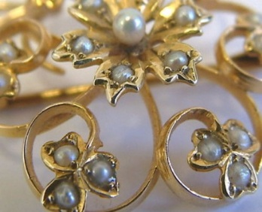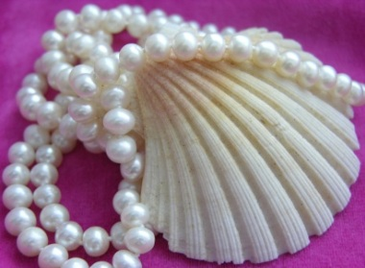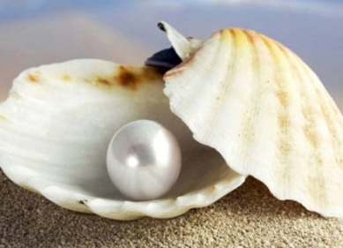
Рисунок 9 Жемчуг
3. Социологический опрос «Минералы и украшения» и наши наблюдения
Мы провели опрос среди учащихся и работников школы на тему «Минералы и украшения» (Приложение 1). Результаты опроса представлены в виде диаграмм в Приложении 2. Количество респондентов - 17 человек, из них педагоги, технический персонал и ученицы школы.
Результаты опроса показали, что:
- 94 % носят украшения из натуральных камней.
- Мы выяснили, что участники опроса носят разные украшения: 64 % опрошенных - серьги, 5% - бусы, 87% -кольца, 2% - другие украшения.
- В этих украшениях есть минералы: янтарь -2 5%, опал - 18%, рубин -43%, другие -14% (топаз, бриллиант, изумруд и т.д.)
- Эти камни респонденты выбрали, потому что, они: красивые - 75%, подходят по цвету глаз - 18%, подходят по знаку задиака - 37%.
- Оказалось, что 75% опрошенных считают, что минералы влияют на здоровье, 25% - нет.
- О влиянии минералов на настроение заметили 87%, а в мистическое свойство минералов верят 75% . (число опрошенных разное, т.к. многие носят несколько украшений).
Однако, только 39% знают о происхождении этих камней.
Мы провели наблюдения, и проверили действие минералов на себе. Для этого на протяжении нескольких дней ходили с выбранными кристаллами: Иван с горным хрусталем, а Андрей с сердоликом. Через месяц были замечены результаты:
  - Горный хрусталь, что был у Ивана, пробуждает ораторские способности, придает бодрость.
  - Андрей выбрал сердолик, который усиливает чувство оптимизма, оказывает расслабляющее воздействие.
Иван стал более активным, чаще стал отвечать на уроках. Андрей стал более спокойным, более сдержанным. Это как раз то, чего нам не хватало.

4. Создание каталога «Минералы школьного музея»
В нашем музее есть минералы, которые обладают разными свойствами.
К ним можно отнести: агат, аметист, бирюзу, бриллиант, горный хрусталь, гранат, жемчуг, кварц, лунный камень, малахит, нефрит, оникс, сердолик, халцедон, янтарь, яшма и др.
Мы познакомились с каждым из них и сделали каталог, который называется «Минералы школьного музея». Во время экскурсий он поможет посетителям узнать больше о свойствах минералов.
Для проведения экскурсий были разработаны маршрутные листы «Эти удивительные камни».

Мы планируем пополнить музей новыми экспонатами и продолжить их изучение.

Заключение
Мы доказали гипотезу исследования, что минералы часто используются в нашей жизни, но не многие из нас знают о их происхождении и свойствах.
Узнали, как минералы из нашего музея использовались в древнем мире и как они используются сейчас. Результаты социологического опроса показали, что украшения из натуральных камней носят большинство опрошенных. Выбирают украшение по знаку зодиака или по красоте. 75% опрошенных ощущают влияние камней на здоровье и настроение. Во время ношения украшений появляется прилив сил, хорошее самочувствие, уверенность в себе. Это можно объяснить, тем что влияние оказывают химические элементы минералов. Свойства кристаллов могут способствовать оздоровлению каких-либо органов, например, солевые кристаллы очищают носовые пазухи человека. Следовательно, они могут и помочь, и навредить, поэтому выбирать и носить украшения из разных кристаллов нужно со знанием дела.
В результате исследования мы разнообразили экскурсионный материал музея каталогом «Минералы школьного музея» и маршрутными картами. Это увеличило количество экскурсии и повысило интерес учащихся к нашему музею. Работу по изучению данных экспонатов мы проводим на протяжении двух лет и думаем, что много интересных исследований нас ждет впереди.

Библиография
- Академик, [Электронный ресурс], https://dic.academic.ru/, свободный доступ
- Журнал «Энергия камней», №1 Голубой кварц, еженедельное издание «Де Агостини», Владимир, 2016г.
- Просто камни, [Электронный ресурс], http://prostokamni.ru/alfavit/ , свободный доступ

Приложение 1
Опрос
1.Носите ли вы украшения из натуральных камней?
-нет
-да, это
-серьги
-бусы
-кольца
-другое
2.Какие камни есть в этих украшениях?
-янтарь
-опал
-рубин
-другое
3.Почему вы выбрали эти камни?
-красивый
-подходит по цвету глаз
-подходит по знаку задиака
-другое
4.Как вы считаете, влияет этот камень на ваше здоровье?
-нет, - да
5.Как вы считаете, влияет этот камень на ваше настроение?
-нет, - да
6.Помогает ли оно вам и чем?
-нет, - да
7. Знаете ли вы о происхождении этих камней
-нет, - да

Приложении 2
Результаты опроса показаны на диаграммах

